УТВЕРЖДАЮ:
Главный инженер шахты "Центральная"

___________________ И. Б. ДОДИН
"_____"_____________ 2014 г.

Р А С Ч Е Т

проветривания тупиковой части выработки
4 северного откаточного штрека укл. 7-9 пл. Л1 гор. 400 м.,
насосной камеры гор. 400 м. и квершлага гор. 400 м.
по ОП "Шахта "Центральная" ГП "Красноармейскуголь"

Проветривание выработки осуществляется за счет вентилятора местного проветривания, установленного на свежей струе воздуха – в вент. квершлаге
гор. 400 м на расстоянии не менее 20 м от сопряжения с квершлагом гор. 400 м.

Расход воздуха, необходимого для проветривания тупиковой выработки, определяется согласно "Руководства по проектированию вентиляции угольных шахт".

Расход воздуха по минимальной скорости воздушной струи (ф. 5.9.):

Q = 60 * S * V_{min}, м³/мин.

где: S - площадь поперечного сечения выработки в свету;
V_{min} - минимальная скорость движения воздуха согласно ПБ, м/сек.

Q = 60 * 9,2 * 0,25 = 138 м³/мин.

Расход воздуха по числу людей (ф. 5.8):

Q = 6 * n = 6 * 6 = 36 м³/мин.

Расчет воздуха для проветривания камер для машин и оборудования.

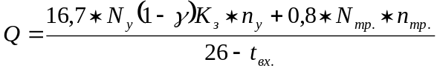

где: Nу - мощность эл. установок в камере, кВт;
γ - к.п.д. установки;
К_{з} - коэффициент, учитывающий продолжительность работ
эл. установок в течение суток;
N_{тр.} - мощность трансформатора, установки в камере, кВт;
t_{вх.} - температура воздуха в выработке перед камерой;
n_{у} - число одновременно работающих установок;
n_{тр.} - число одновременно работающих трансформаторов;

Насосная камера гор. 400 м:

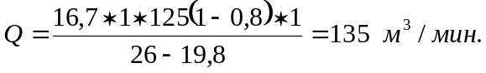

Окончательно принимаем для проветривания тупиковой выработки наибольший результат согласно расчета:

Q_{впр} =138 м³/мин.

Производим расчет производительности ВМП:

Q_{впр} = К_{ут}. * Q_{заб}. ,м³/мин.

Длина забоя - 452 м Q_{вент.} = 1,51 * 138 = 208 м³/мин.
Длина вент. става - 482 м

Расход воздуха, поступающий к всасу ВМП с регулируемой производительностью:

Q _{вс.} = 1,43 * Q_{вент}. * К_{р.,} м³/мин.

где: К_{р} = 1,1 - коэффициент

Q_{вс.} = 1,43 *208 * 1,1 = 327 м³/мин.

Принимаем: Qвс. = 327 м³/мин.
Qвен. = 208 м³/мин.
Qзаб. = 138 м³/мин.

Производим проверку согласно аэродинамической характеристики вентилятора ВМ-6 рис. п.1.8. она составляет: Q = 480>327 м³/мин.

Так как подача ВМП согласно ПБ п. 3.4.VI не должна превышать 70% расхода воздуха в выработке в месте его установки, то необходимо подавать к месту установки ВМП не менее Q = 689 м³/мин. воздуха.

На основании расчетов производим выбор вентиляторов согласно "Руководства..." Киев 1994 г.

Принимаем ВМП: один ВМ-6 и прорезиненный вентиляционный трубопровод диаметром 0,6 м.

Начальник участка ВТБ В. Н. Молодоженя

